**容器云平台使用指南**

目录

1. 集群管理 3

1.1. 集群管理 3

1.2. 集群注册 3

2. 应用发布 4

2.1. 应用基础信息 4

2.2. 容器配置 4

3. 应用功能概述 5

3.1. 应用列表 5

3.2. 应用详情 5

3.3. 滚动升级 6

3.4. 回滚 6

3.5. 扩缩容 7

3.6. 一键重启 7

3.7. 镜像同步 8

4. 实例功能概述 8

4.1. 实例详情 8

4.2. Web-shell 9

# 集群管理

## 集群管理

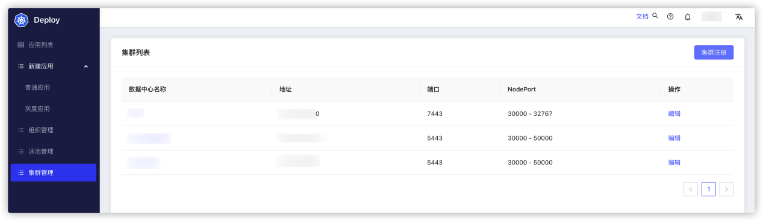

## 集群注册

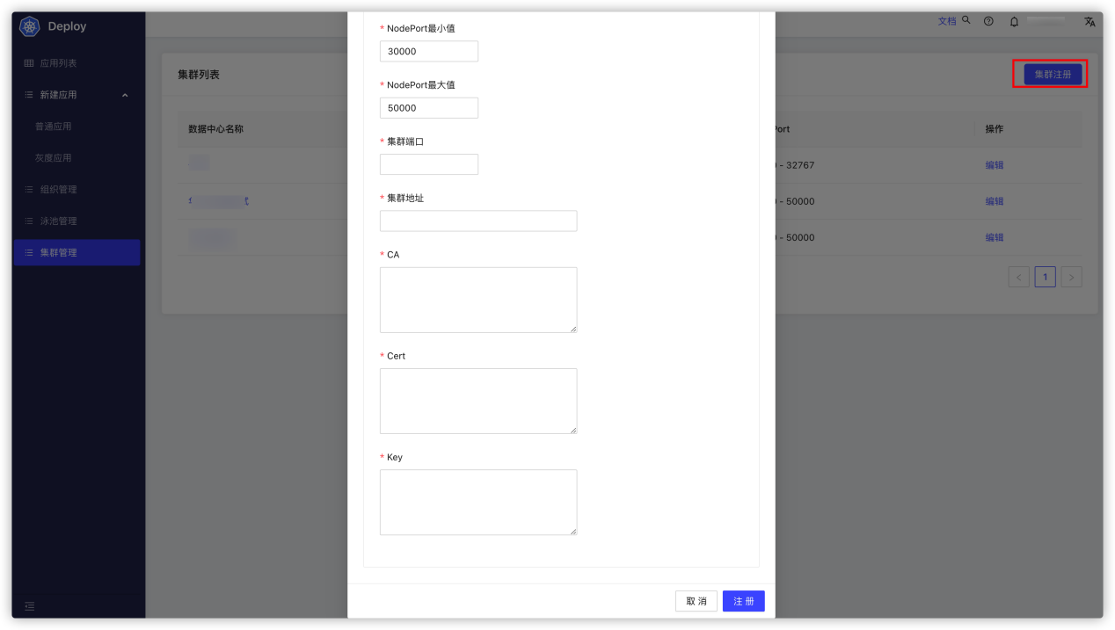

通过集群注册，输入api-server 地址、端口、根证书、客户端证书、私钥可注册一个现有集群。

# 应用发布

## 应用基础信息

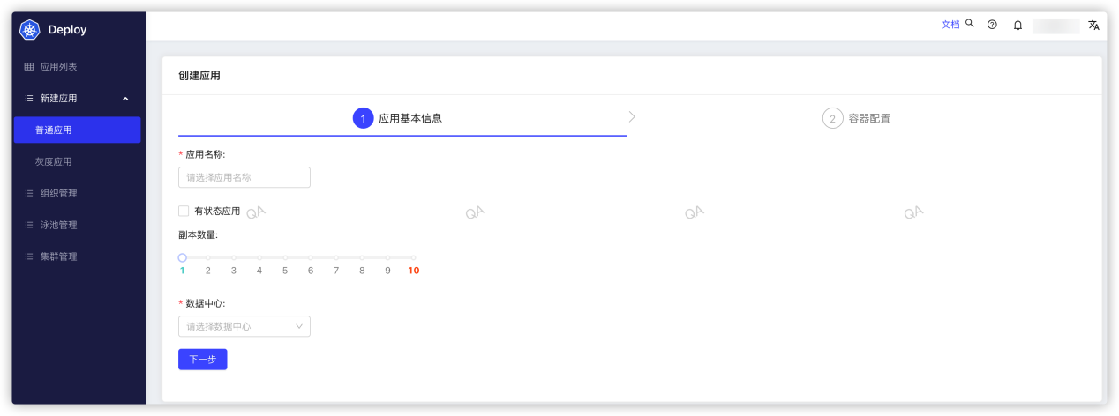

输入要发布应用名、支持有状态应用和无状态应用、选择应用实例数、和要发布的数据中心。

## 容器配置

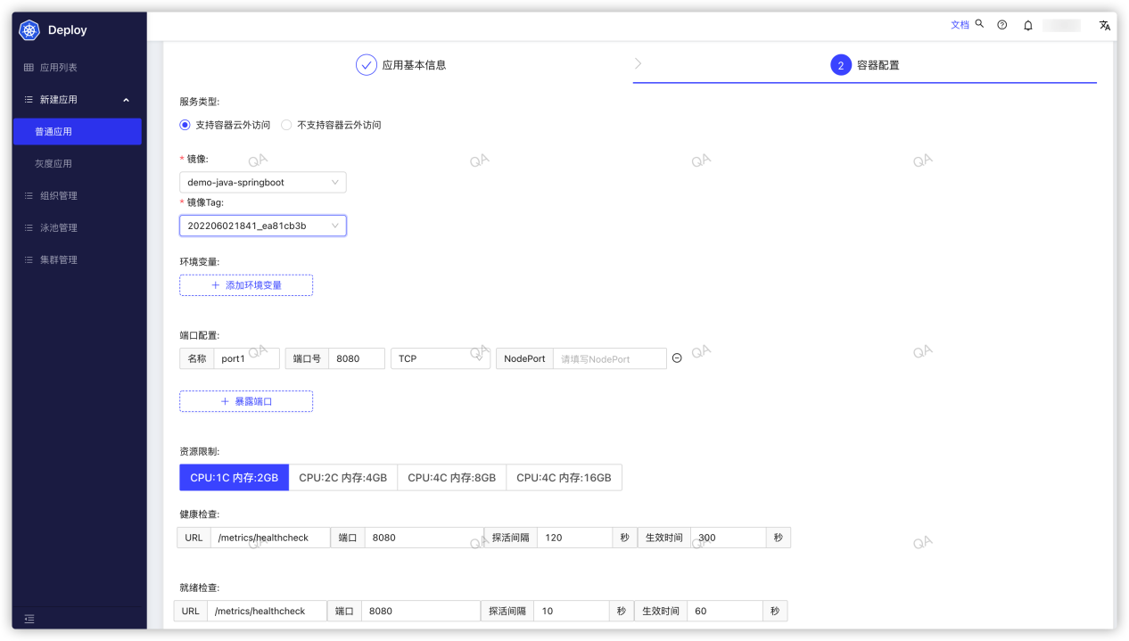

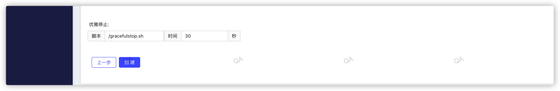

容器配置，选择镜像、tag，应用启动监听端口号，容器资源的使用、健康检查、就绪检查、preStop设置后即可把应用发布到指定的机房。

# 应用功能概述

## 应用列表

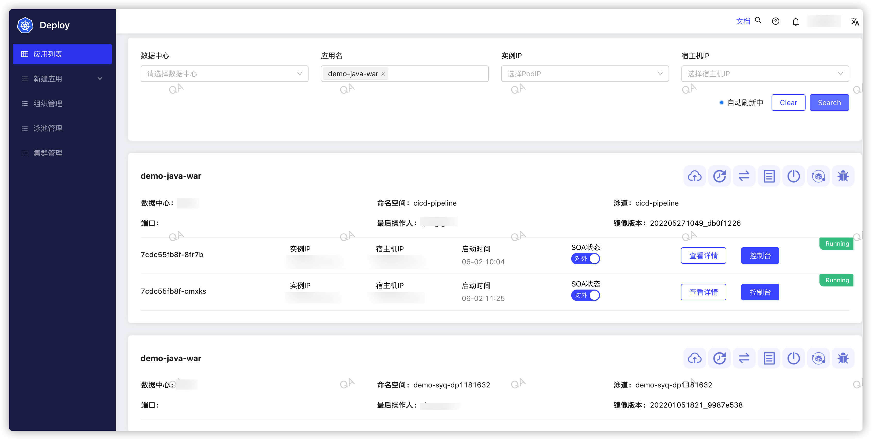

应用列表默认展示当前用户有权限的应用，可通过数据中心、应用名、实例IP、宿主机IP筛选。

## 应用详情

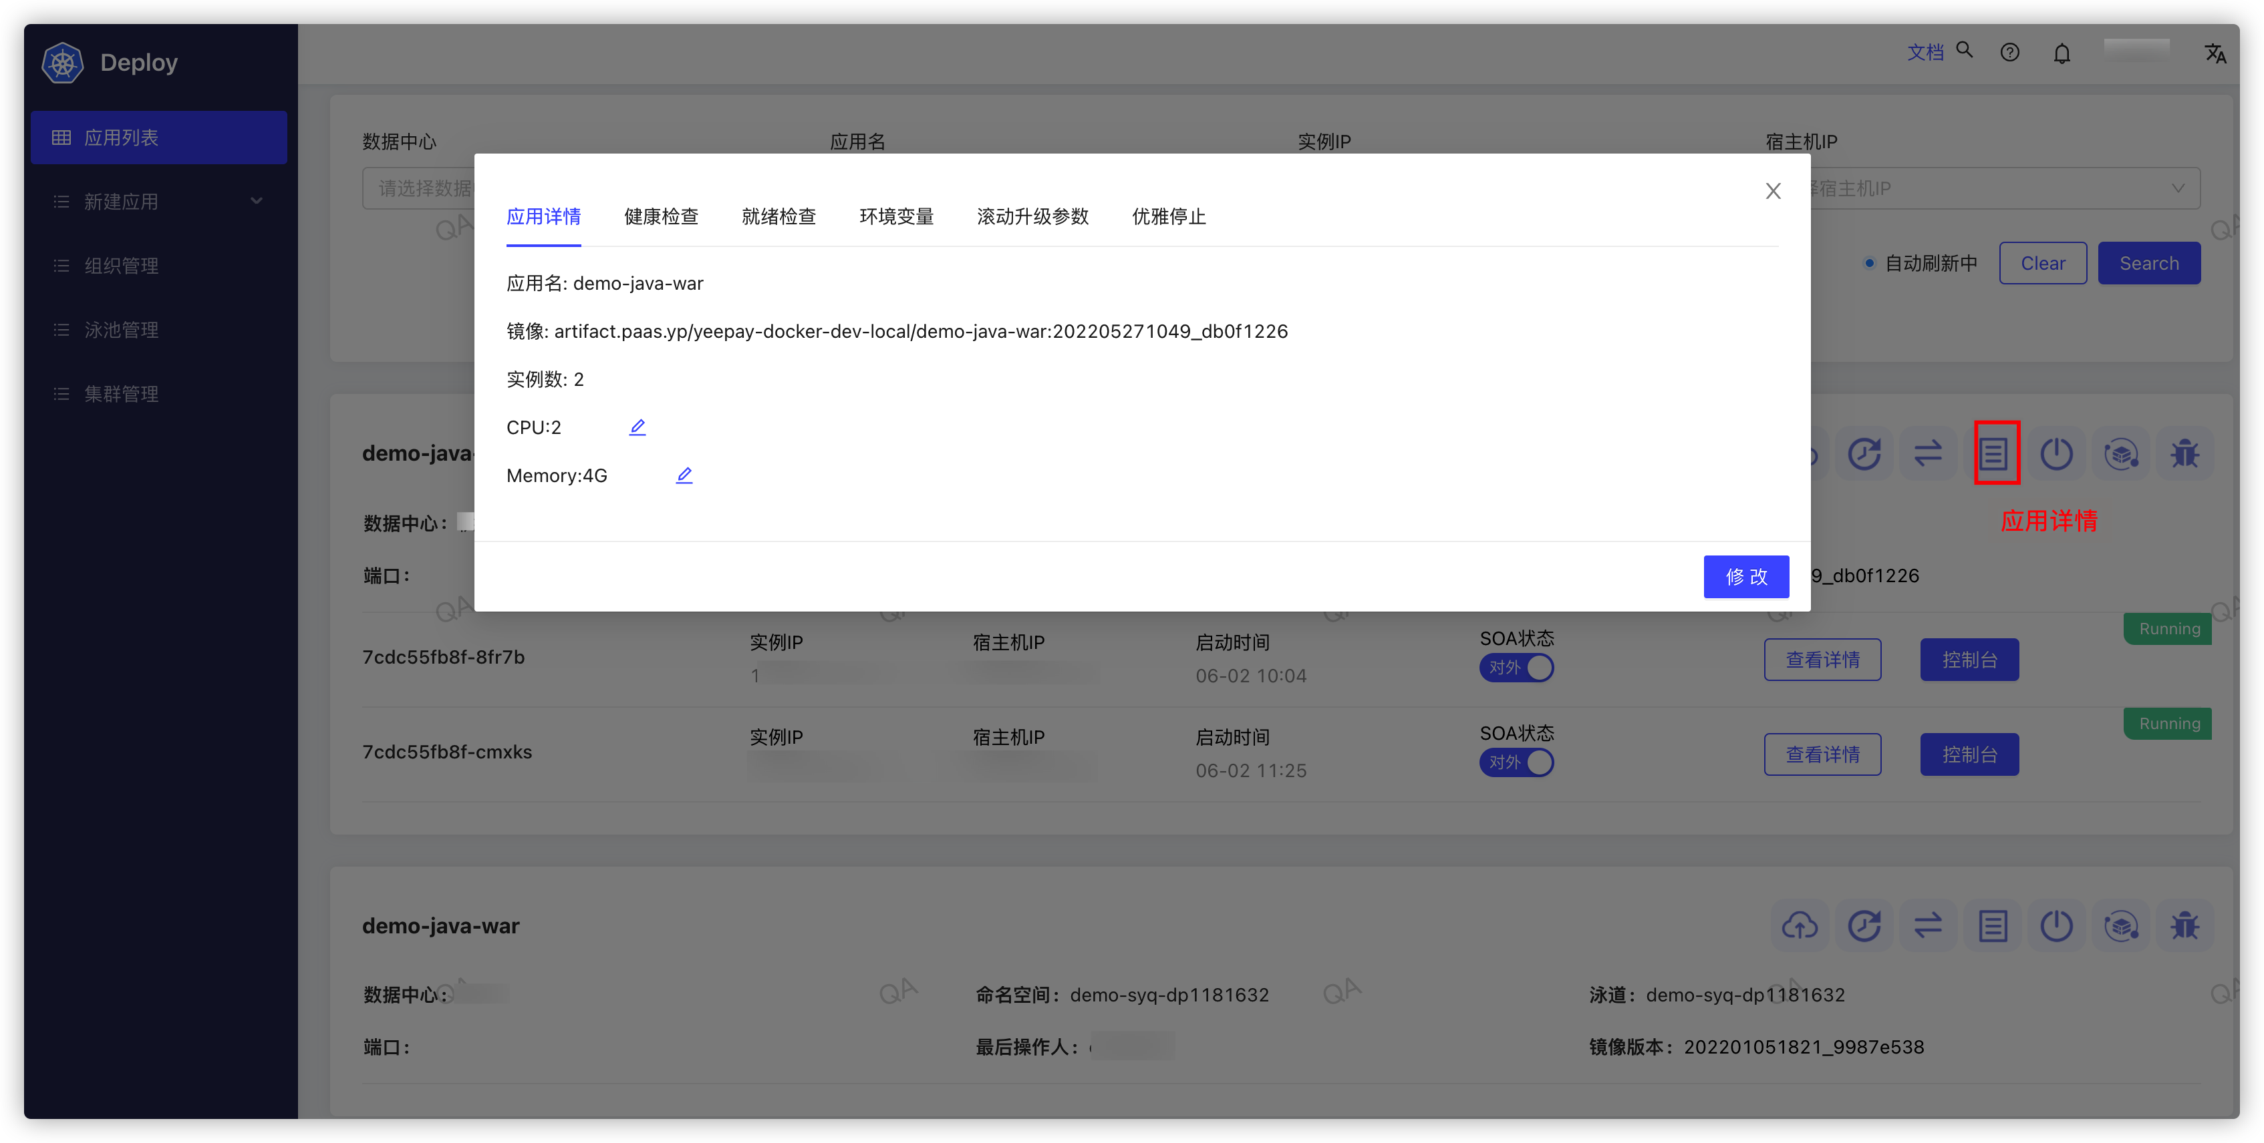

应用详情展示应用名、镜像、实例数、资源、健康、就绪检查、环境变量、滚动升级参数、preStop等数据，支持修改。

## 滚动升级

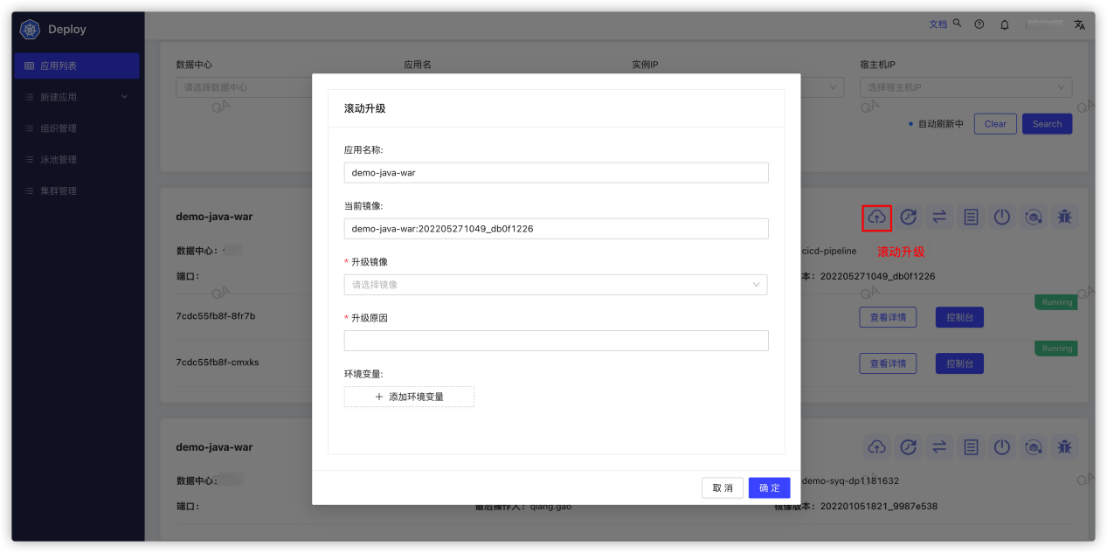

选择要升级的镜像同时支持添加环境变量进行滚动升级。

## 回滚

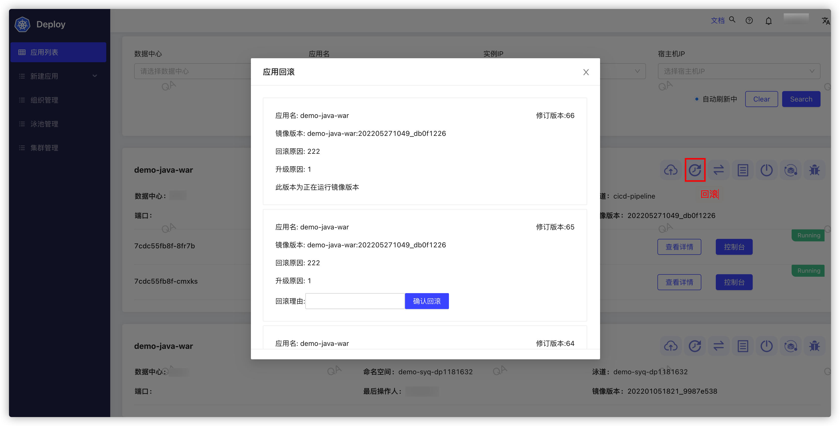

选择要回滚的镜像即可进行应用回滚

## 扩缩容

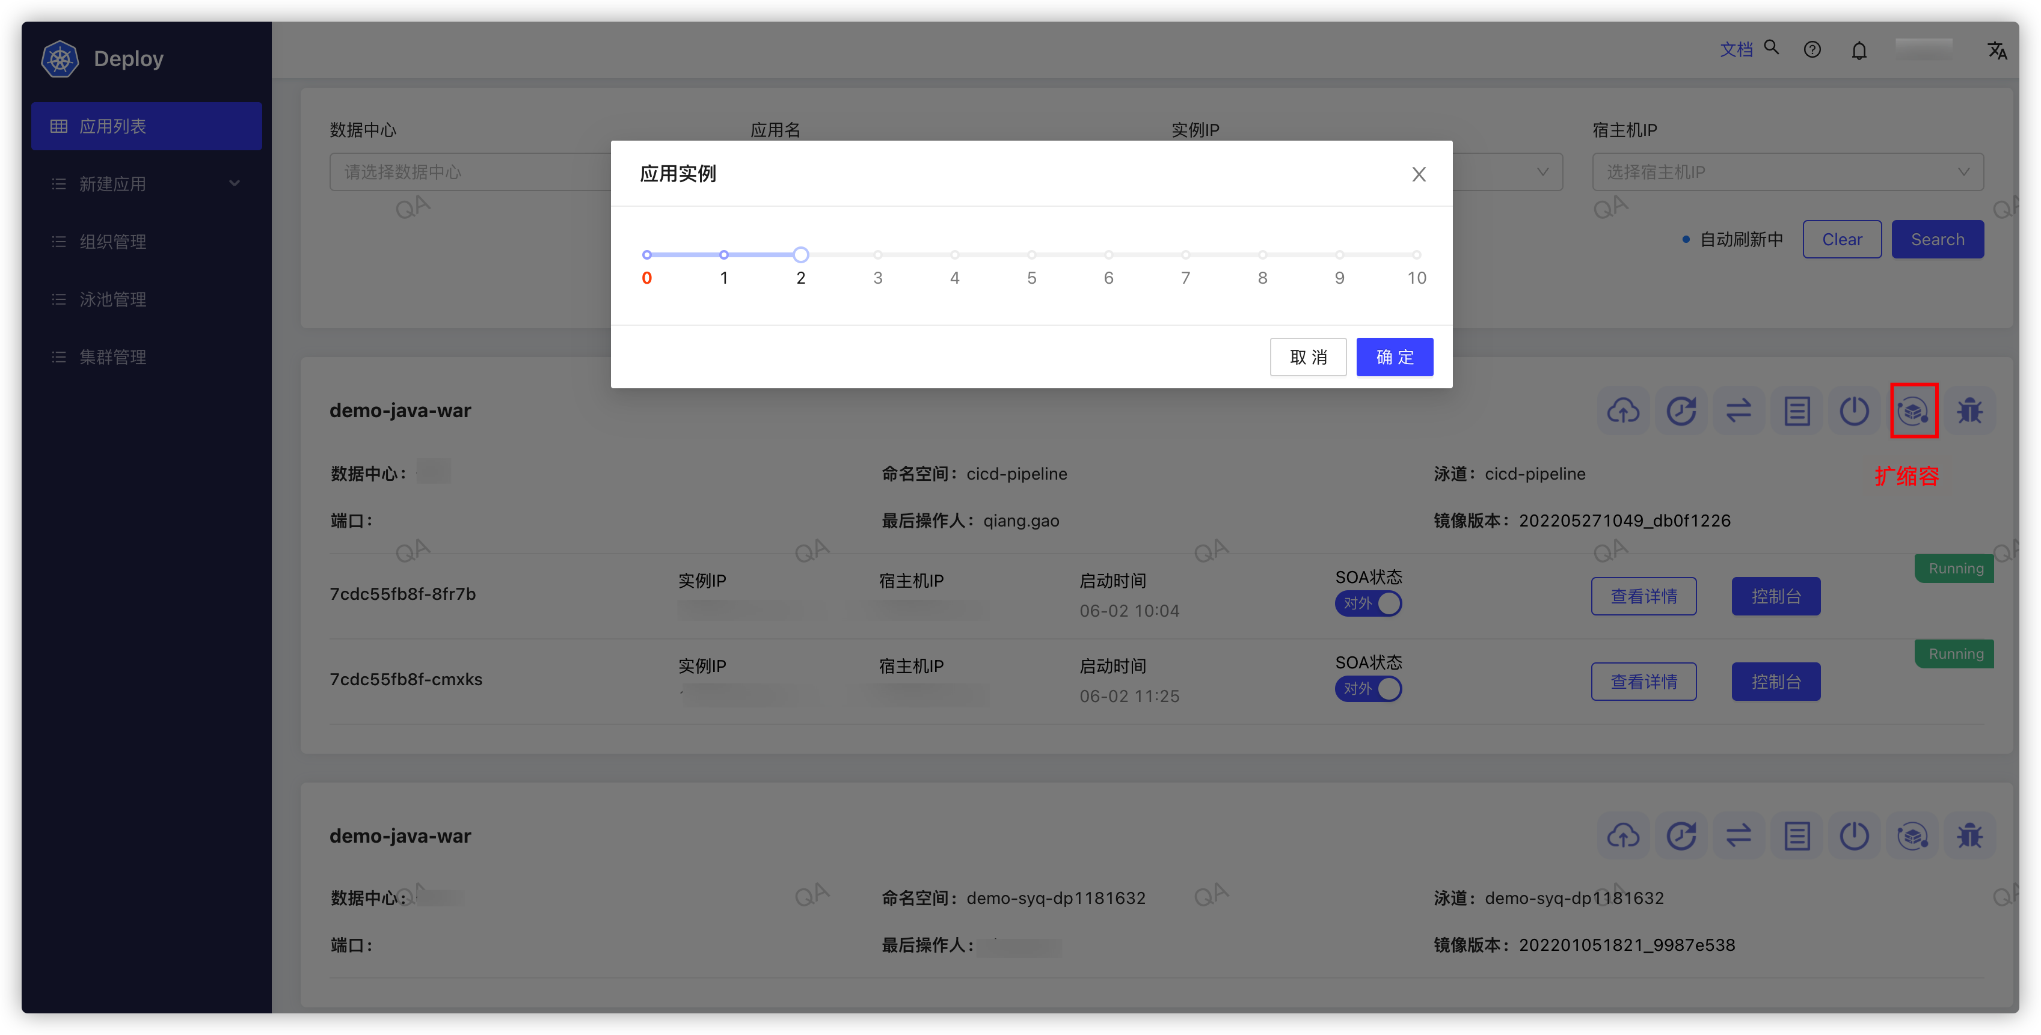

选择要扩容或缩容的实例数进行扩缩容。

## 一键重启

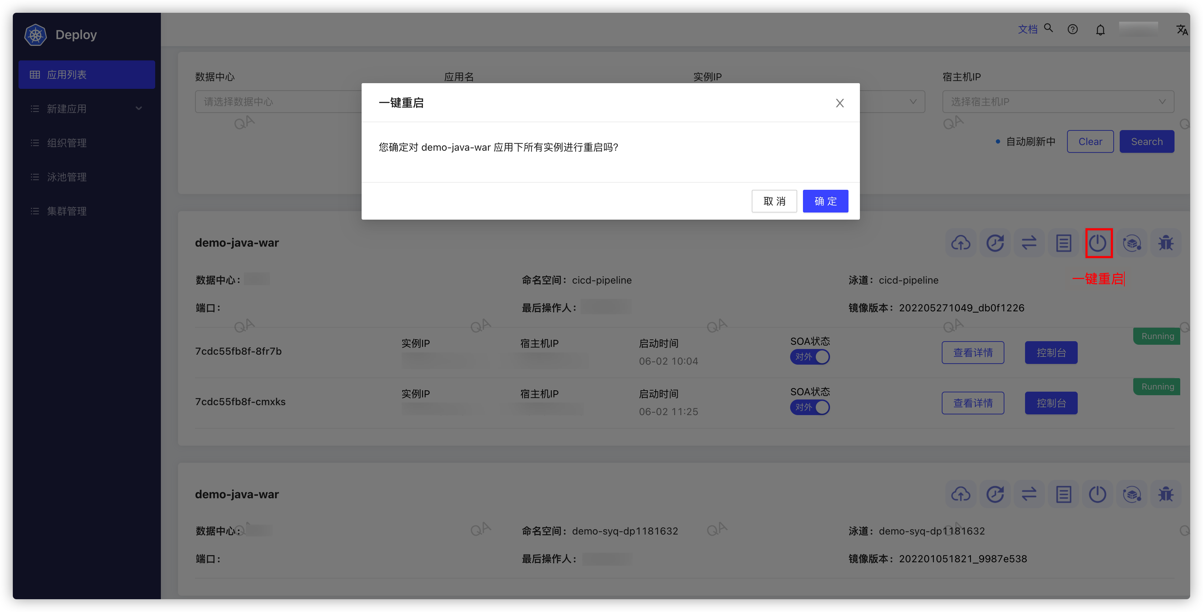

一键重启会先创建实例数，新的实例启动成功后继而停止旧实例。

## 镜像同步

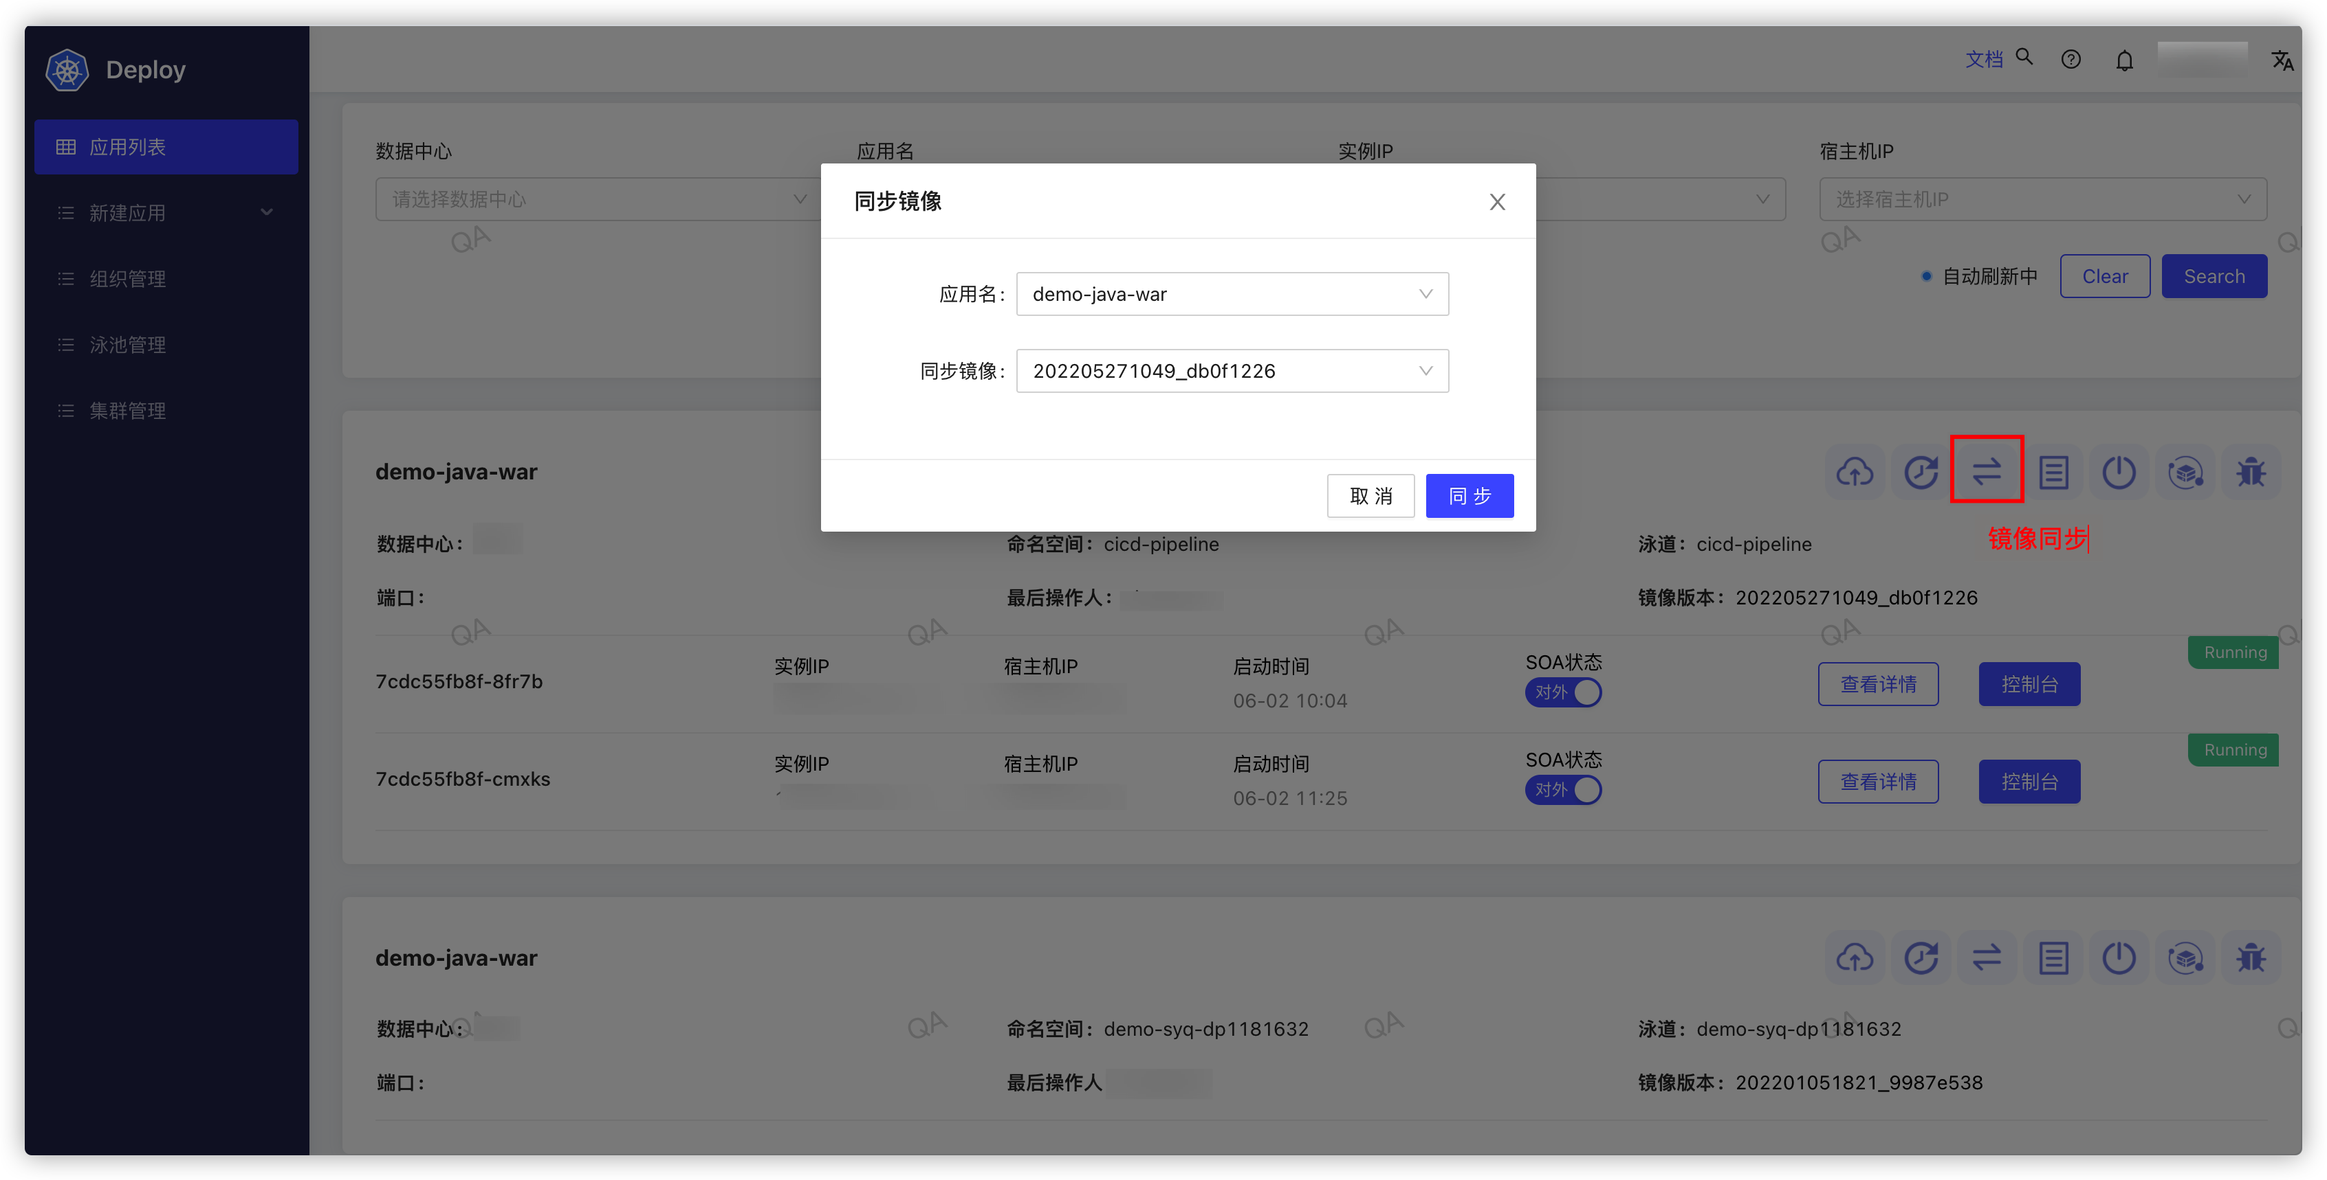

镜像同步功能支持镜像从一个镜像仓库同步到其他仓库。

# 实例功能概述

## 实例详情

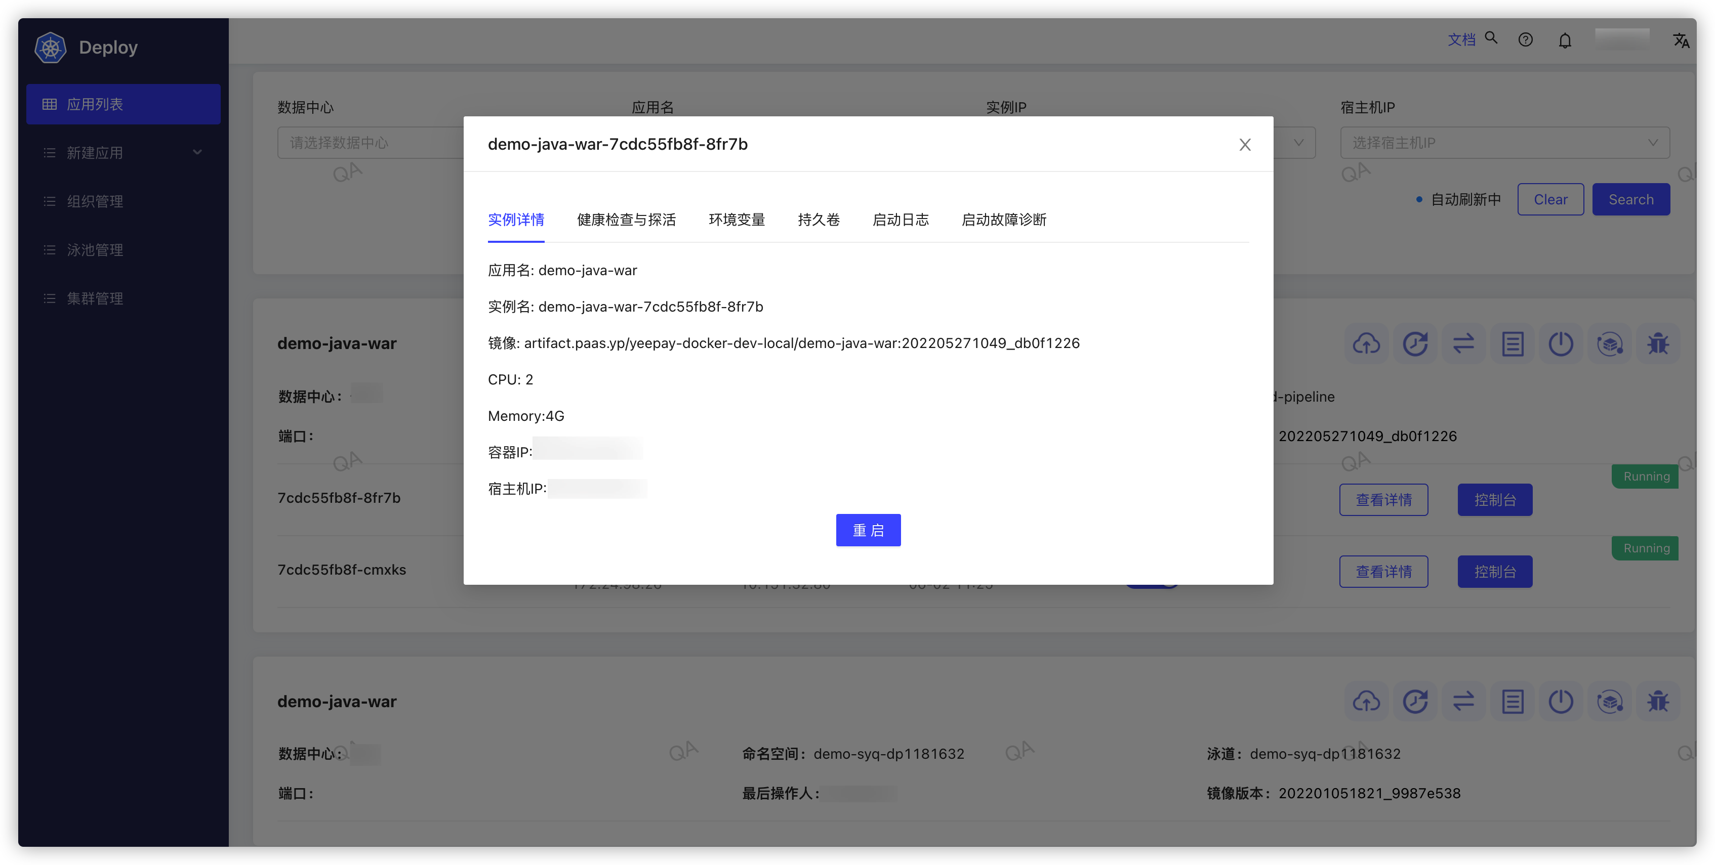

实例详情展示应用实例包括实例名、镜像、资源使用、容器ip、宿主机ip、健康、就绪检查地址、环境变量、持久卷、启动日志、启动故障诊断等数据。同时提供单个实例的重启。

## Web-shell

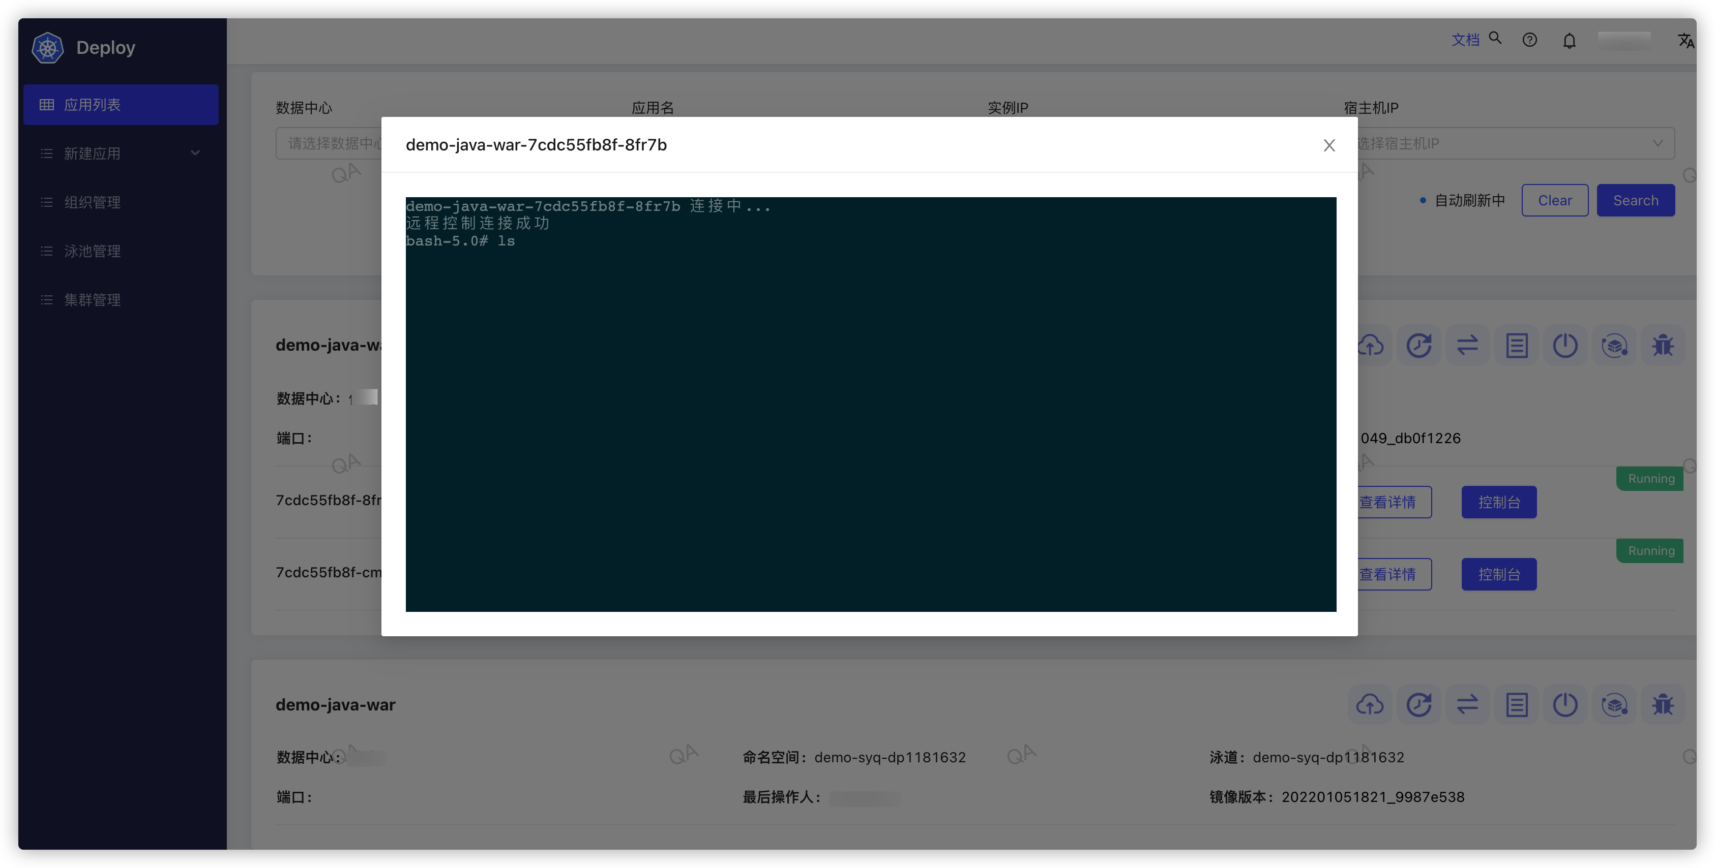

Web-shll功能通过页面连接到容器执行命令，故障排查，同时支持设置命令白名单，可以防止某些命令导致实例重启或影响实例性能。